Pracovný list | kód súboru: | GEL-SLO-MAT-IIIA-47

Téma: Vzájomná poloha priamok

Daný je kváder ABCDEFGH. Body I, J, K sú podľa poradia stredy hrán AE, GH, BC (podľa obr.1). Urč vzájomnú polohu priamok, ktoré sú uvedené v tabuľke. Svoje zistenie zapíš do prázdneho stĺpca v tabuľke.

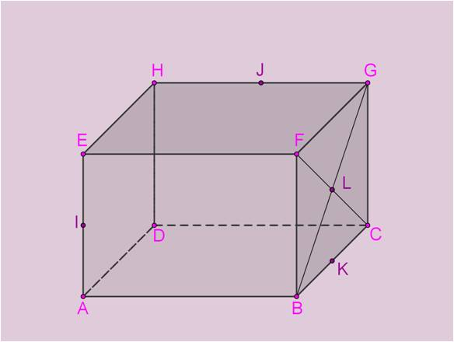
1. | EF a CD
2. | CH a DG
3. | AB a DK
4. | ED a BC
5. | AE a CG
6. | BH a FG
7. | FJ a EH
8. | AL a EG
9. | ID a AK
10. | KL a AE

Kontrola ICV

Pracovný list | kód súboru: | GEL-SLO-MAT-IIIA-47

Téma: Vzájomná poloha priamok

Daný je kváder ABCDEFGH. Body I, J, K sú podľa poradia stredy hrán AE, GH, BC (podľa obr.1). Urč vzájomnú polohu priamok, ktoré sú uvedené v tabuľke. Svoje zistenie zapíš do prázdneho stĺpca v tabuľke.


1. | EF a CD
2. | CH a DG
3. | AB a DK
4. | ED a BC
5. | AE a CG
6. | BH a FG
7. | FJ a EH
8. | AL a EG
9. | ID a AK
10. | KL a AE

Kontrola ICV

